**Umývajte si ruky pri každom kontakte s peniazmi!**

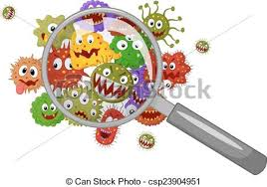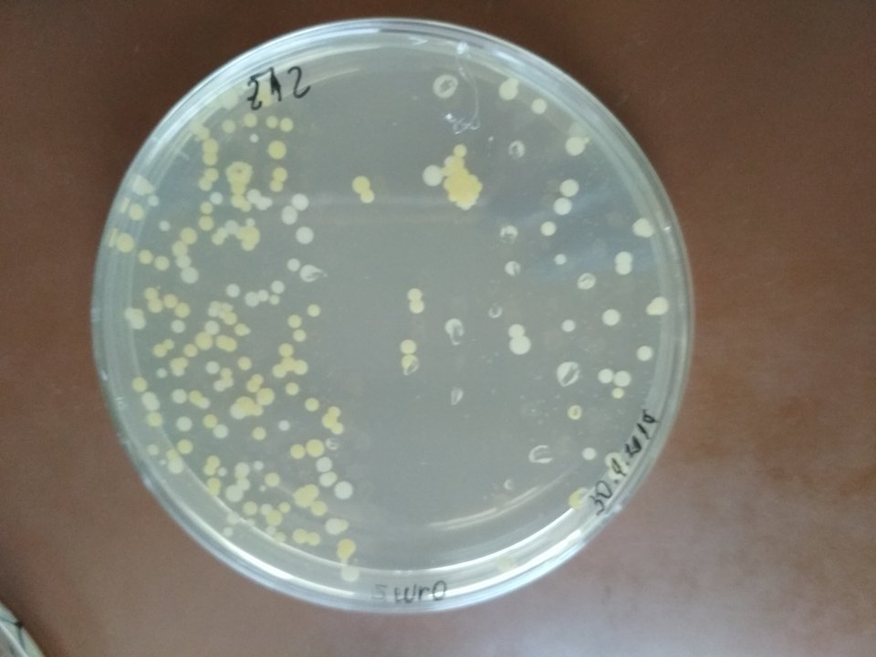

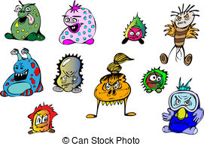



**Bankovky a mince** sú zdrojom **veľkého množstva rôznych druhov baktérií,** ktoré môžu spôsobovať **závažné ochorenia, ku ktorým** patria napríklad zápal podbrušnice, infekcie močového traktu, rán, kostí, kĺbov a infekcie u novorodencov.

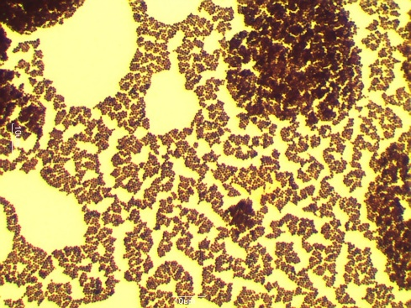 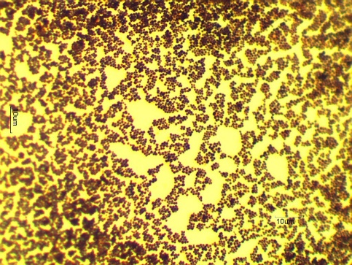

*Staphylococcus epidermidis Staphylococcus heamolyticus*

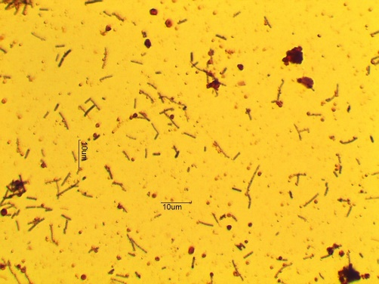

*Bacillus licheniformis*

Na základe kultivácie mikroorganizmov izolovaných z náhodných platidiel v obehu sa zistilo, že sú **odolné voči antibiotikám (najviac voči tetracyklínu)**, ktoré sú **zložkou často užívaných liekov tejto skupiny, čo znamená,** že na už spomínané ochorenia **nebudú účinné.**

Najvyšší počet mikróbov po kultivácii bol zaznamenaný na **päť a desaťeurových** bankovkách. Z mincí ich bolo najviac na **50 centových minciach.** Identifikovali sme druhy *Staphylococcus epidermidis, Staphylococcus haemolyticus, Micrococcus luteus* a *Bacillus licheniformis.*

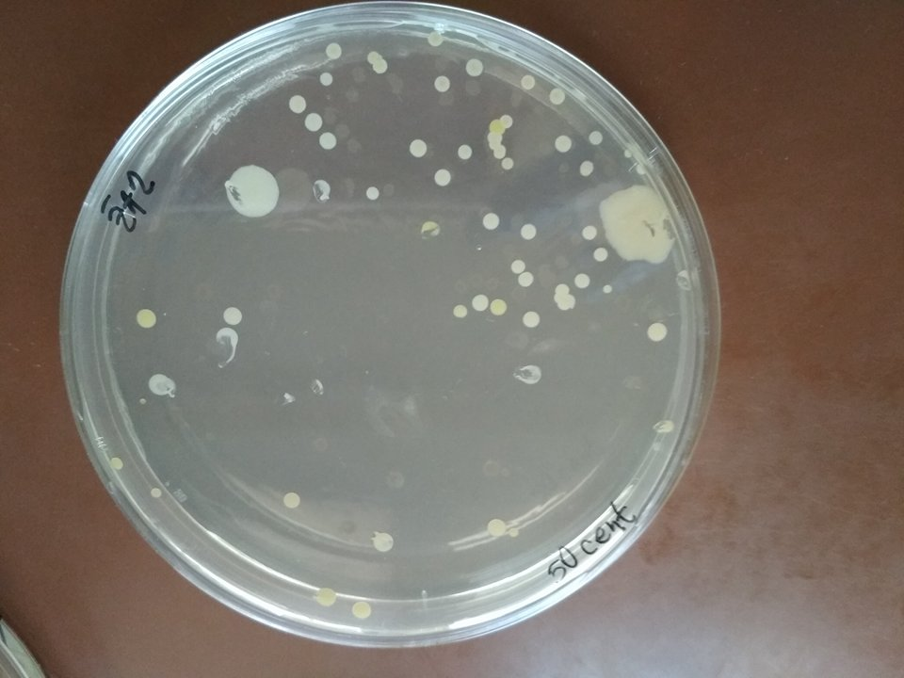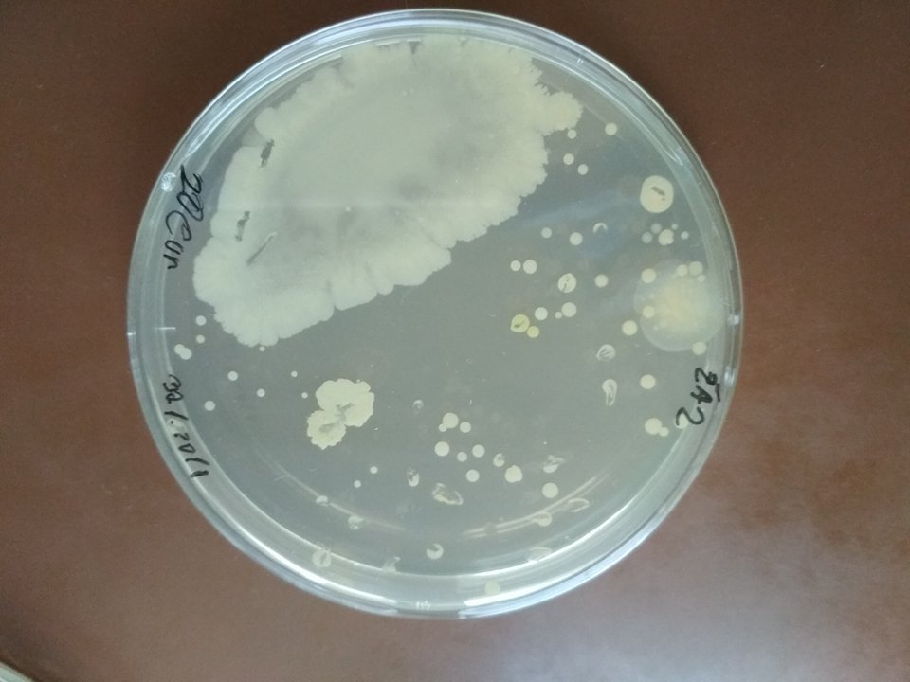

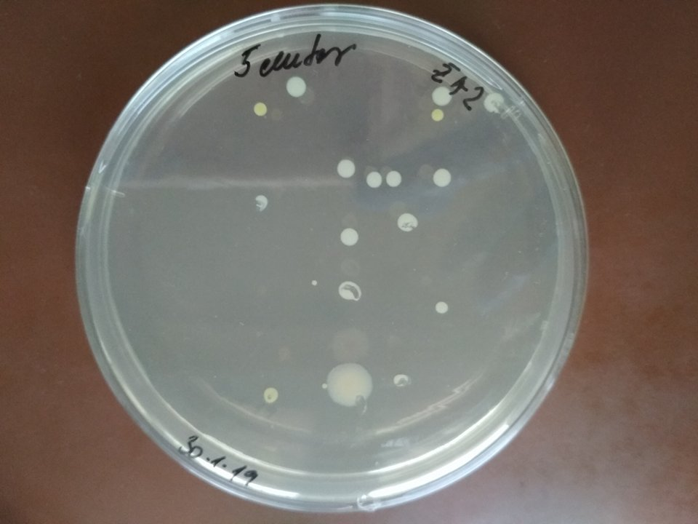

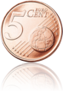



**Tab.** Počet izolátov z mincí a bankoviek rezistenciu na príslušný počet antibiotík

|  |  |  |
| --- | --- | --- |
| **Počet rezistentných antibiotík** | **Počet izolátov z bankoviek** | **Počet izolátov z mincí** |
| **1** | 27 | 22 |
| **2** | 21 | 26 |
| **3** | 3 | 1 |
| **4** | 0 | 1 |

**Z uvedených dôvodov by mala byť hygiena rúk vo vlastnom záujme pri akomkoľvek kontakte s peniazmi nutnou samozrejmosťou!!!**